1. Junginys, kurio formulė:
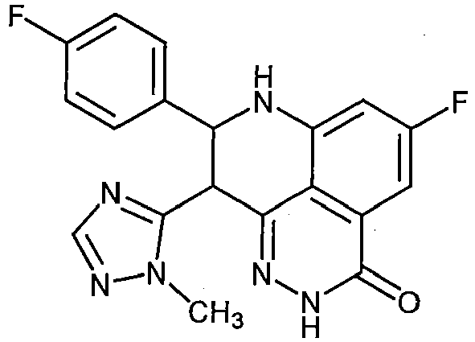
arba jo farmaciniu požiūriu priimtina druska arba solvatas.

2. Junginys pagal 1 punktą, kur junginys yra:
(i) (8R,9S)-5-fluor-8-(4-fluorfenil)-9-(1-metil-1H-1,2,4-triazol-5-il)-8,9-dihidro-2H-pirido[4,3,2-de]ftalazin-3(7H)-onas arba jo farmaciniu požiūriu priimtina druska; arba
(ii) (8S,9R)-5-fluor-8-(4-fluorfenil)-9-(1-metil-1H-1,2,4-triazol-5-il)-8,9-dihidro-2H-pirido[4,3,2-de]ftalazin-3(7H)-onas arba jo farmaciniu požiūriu priimtina druska.

3. Junginys pagal 1 punktą, kur junginys yra (8S,9R)-5-fluor-8-(4-fluorfenil)-9-(1-metil-1H-1,2,4-triazol-5-il)-8,9-dihidro-2H-pirido[4,3,2-de]ftalazin-3(7H)-onas arba jo farmaciniu požiūriu priimtina druska.

4. Farmacinė kompozicija, apimanti junginį pagal 1 punktą, kurio formulė:
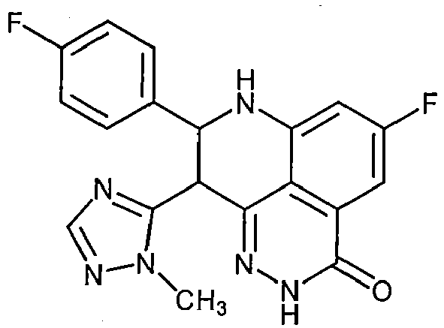
arba jo farmaciniu požiūriu priimtiną druską arba jo farmaciniu požiūriu priimtiną solvatą ir jo farmaciniu požiūriu priimtiną nešiklį, užpildą, rišiklį arba skiediklį.

5. Farmacinė kompozicija pagal 4 punktą, kur junginys yra:
(i) (8R,9S)-5-fluor-8-(4-fluorfenil)-9-(1-metil-1H-1,2,4-triazol-5-il)-8,9-dihidro-2H-pirido[4,3,2-de]ftalazin-3(7H)-onas arba jo farmaciniu požiūriu priimtina druska; arba
(ii) (8S,9R)-5-fluor-8-(4-fluorfenil)-9-(1-metil-1H-1,2,4-triazol-5-il)-8,9-dihidro-2H-pirido[4,3,2-de]ftalazin-3(7H)-onas arba jo farmaciniu požiūriu priimtina druska.

6. Kompozicija pagal 5 punktą, kur junginys yra (8S,9R)-5-fluor-8-(4-fluorfenil)-9-(1-metil-1H-1,2,4-triazol-5-il)-8,9-dihidro-2H-pirido[4,3,2-de]ftalazin-3(7H)-onas arba jo farmaciniu požiūriu priimtina druska.

7. Kompozicija pagal 4 arba 5 punktą, kur kompozicija yra tinkama vartoti peroraliai, už žando, po liežuviu, intraveniniu keliu, inhaliacija, į nosį, injekcija, vietiškai, į akis, rektaliai, parenteraliai arba per odą.

8. Kompozicija pagal 7 punktą, kur kompozicija yra tinkama vartoti peroraliai.

9. Kompozicija pagal 8 punktą, kur kompozicija, tinkama vartoti peroraliai, yra vienetinės vaisto formos, pasirinktinai kur vaisto forma yra tabletė, milteliai, piliulė, dražė, kapsulė, skystis, gelis, sirupas, eliksyras, tyrė arba suspensija.

10. Kompozicija pagal 9 punktą, kur vienetinė vaisto forma apima nuo apie 1 iki apie 50 mg junginio arba jo farmaciniu požiūriu priimtinos druskos arba solvato.

11. Kompozicija pagal 8 punktą, kur peroraliniam vartojimui skirta kompozicija:
(i) yra nuo apie 0,01 iki apie 2,5 mg/kg junginio arba jo farmaciniu požiūriu priimtinos druskos arba solvato dozės, skiriamos kaip dienos dozė; arba
(ii) nuo apie 0,5 mg iki apie 100 mg junginio arba jo farmaciniu požiūriu priimtinos druskos arba solvato dozės, pasirinktinai skiriamos padalintomis dozėmis iki keturių kartų per dieną arba ištęsto atpalaidavimo formos.

12. Junginys pagal bet kurį iš 1 - 3 punktų arba kompozicija pagal bet kurį iš 4 - 11 punktų, skirti naudoti vėžio gydymo būdui.

13. Junginys arba kompozicija, skirti naudoti pagal 12 punktą, kur būdas apima junginio arba kompozicijos skyrimą vienu metu arba paeiliui su jonizuojančiu švitinimu, vienu arba daugiau chemoterapinių agentų arba jų derinių.

14. Junginys arba kompozicija, skirti naudoti pagal 12 punktą, kur vėžys yra parinktas iš grupės, susidedančios iš krūties vėžio, kiaušidžių vėžio, endometriumo naviko, gimdos kaklelio karcinomos, plaučių vėžio, prostatos vėžio, kasos vėžio, hematologinio vėžio, leukemijos, gaubtinės žarnos vėžio, žarnos naviko, glioblastomos, limfomos ir melanomos.

15. Junginys arba kompozicija, skirti naudoti pagal 14 punktą, kur vėžys yra parinktas iš grupės, susidedančios iš krūties vėžio, kiaušidžių vėžio, plaučių vėžio, prostatos vėžio, kasos vėžio, gaubtinės žarnos vėžio ir glioblastomos.

16. Junginys arba kompozicija, skirti naudoti pagal 13 punktą, kur vienas arba daugiau iš chemoterapinių agentų nepriklausomai yra
(i) parinktas iš alemtuzumabo, arseno trioksido, pegiliuotos asparaginazės, nepegiliuotos asparaginazės, bevacizumabo, cetuksimabo, cisplatinos, kladribino, daunorubicino/doksorubicino/idarubicino, irinotekano, fludarabino, 5-fluoruracilo, gemtuzumabo, metotreksato, Paclitakselio™, taksolio, temozolomido, tioguanino, antiestrogeno hormono analogo, antiandrogeno hormono analogo, gonadotropiną atpalaiduojančio hormono analogo, alfa interferono, busulfano, melfalano, mechloretamino, tretinoino, irinotekano, topotekano, gefinitinibo, imatinibo, alopurinolo, filgrastimo, granisetrono/ondansetrono/palonosetrono ir dronabinolo; arba
(ii) alkilinimo agentas arba topoizomerazės-1 inhibitorius, pasirinktinai kur alkilinimo arba topoizomerazės-1 inhibitorius yra metilo metansulfonatas, temozolomidas, dakarbazinas (DTIC), topotekanas, irinotekanas, rubitekanas, eksatekanas, lurtotekanas, gimetekanas, diflomotekanas (homokamptotecinai), 7-pakeistasis ne silatekanas, 7-sililo kamptotecinas, BNP 1350 arba XR 11576/MLN 576; arba
(iii) irinotekanas, cisplatina arba temozolomidas.

17. Junginys arba kompozicija, skirti naudoti pagal 12 - 16 punktus, kur nuo homologinės rekombinacijos (HR) priklausančių dvigrandžių DNR trūkių (DSB) reparacijos mechanizmo aktyvumas yra sumažėjęs vėžinėse ląstelėse.

18. Junginys arba kompozicija, skirti naudoti pagal 17 punktą, kur vėžys apima vieną arba daugiau vėžinių ląstelių:
(i) turinčių sumažintą arba išnykusią galimybę atstatyti DNR DSB, naudojant HR su normaliomis ląstelėmis, kur vėžio ląstelės pasirinktinai turi BRCA1 arba BRCA2 nepakankamumo fenotipą, kur BRCA1 arba BRCA2 ekspresija ir (arba) aktyvumas yra sumažėjęs arba išnykęs vėžio ląstelėse; arba
(ii) turi sumažėjusį baltymų, dalyvaujančių DNR DSB reparacijos mechanizme, naudojant HR, aktyvumą, kur vėžio ląstelėse pasirinktinai yra sumažėjęs ATM, Rad51, Rad52, Rad54, Rad50, MRE11, NBS1, XRCC2, XRCC3, cABL, RPA, CtIP ir MBC aktyvumas.

19. Junginys arba kompozicija, skirti naudoti pagal 17 punktą, kur gydomas subjektas yra heterozigotinis pagal:
(i) geno, koduojančio nuo HR priklausančių DNR DSB reparacijos mechanizmo komponentą, mutaciją; arba
(ii) mutaciją, vykstančią BRCA1 ir (arba) BRCA2.

20. Junginys arba kompozicija, skirti naudoti pagal 12 - 16 punktus, kur vėžys:
(i) rodo sumažėjusį neatitikimo DNR reparacijos mechanizmą, pasirinktinai kur vėžio ląstelėse yra sumažėjęs MutS, Mut ir MutL aktyvumas; arba
(ii) pasižymi mikrosatelitiniu nestabilumu dėl sumažėjusių arba pažeistų DNR reparacijos mechanizmų; arba
(iii) pasižymi genominiu nestabilumu dėl sumažėjusių arba pažeistų DNR reparacijos mechanizmų.

